Batalha naval em matriz de LEDs
Evelyn Suzarte Fernandes¹, Dânrlei Almeida Áraujo², Erick Campos³
Engenharia da Computação – Universidade Estadual de Feira de Santana (UEFS)
Avenida Transnordestina s/n – 44036-900 – Feira de Santana – BA – Brasil
evelynsuzarte@hotmail.com, danrleiaraujo@gmail.com, erick.moreira.3388@gmail.com

Resumo. Este relatório tem como objetivo descrever como foi desenvolvido o jogo Batalha Naval em uma matriz de LEDs numa placa FPGA, com o kit ACEX 1K e utilizando o software ALTERA Quartus II para o desenvolvimento do circuito digital.

1. Introdução
O grupo InovaTEC498 S.A. solicitou que fosse desenvolvido um hardware reconfigurável e capaz de implementar o jogo Batalha Naval numa matriz de LEDs na placa FPGA. As LEDs serão acendidas através de uma ligação elétrica entre as colunas (0-6) e linhas (A-E).
O desenvolvedor deverá deixar combinado o “pixel alvo”, sendo assim, o jogador irá tentar acertar informando através de entradas binárias referentes à linha e a coluna. Quando o alvo for atingido, uma LED verde externa à matriz irá acender, caso contrário, uma LED vermelha irá acender indicando que o alvo não foi atingido.

Desenvolvimento
Para ligar a matriz de LED, é necessário fazer uma combinação dos níveis lógicos entre colunas e as linhas. Para ligar as linhas deve deixar em nível lógico alto (1) o ponto em que se quer acender e o resto das linhas em nível lógico baixo(0), e para as colunas, deve colocar nível lógico baixo (0) no ponto que se quer acender e nível lógico alto (1) onde não quer que se acenda.
Para ligar o “pixel alvo” são dadas entradas binárias referentes à posição da linha e da coluna, por exemplo, para ligar a linha 1 da coluna A, devo colocar que a linha é 001 e a coluna é 000, se caso queira ligar a linha 2 da coluna B, a linha é 010 e a coluna é 001 e assim sucessivamente. Dessa forma, o circuito decodificador está programado para quando for colocado o número binário referente a posição da linha e coluna, a matriz de LED acenderá no ponto desejado.
Para sabermos a saída da combinação binária de entrada, construimos uma tabela verdade que é um dispositivo utilizado no estudo da lógica matemática. Com o uso desta tabela é possível definir o valor lógico de uma proposição, isto é, saber quando uma sentença é verdadeira ou falsa.

Tabela 1. Tabela verdade do decodificador de 6 bits
COODENADAS | ENTRADAS |  | SAÍDAS
- | Colunas | Linhas | Coluna | Linha
C, L | Ae Be Ce | De Ee Fe | A B C D E | a b c d e f g
A, 0  A, 1  A, 2  A, 3  A, 4  A, 5  A, 6 | 000 000  000 001  000 010  000 011  000 100  000 101  000 110 |  | 10000  10000  10000  10000  10000  10000  10000 | 0111111  1011111  1101111  1110111  1111011  1111101  1111110
B, 0  B, 1  B, 2  B, 3  B, 4  B, 5  B, 6 | 001 000  001 001  001 010  001 011  001 100  001 101  001 110 |  | 01000  01000  01000  01000  01000  01000  01000 | 0111111  1011111  1101111  1110111  1111011  1111101  1111110
C, 0  C, 1  C, 2  C, 3  C, 4  C, 5  C, 6 | 010 000  010 001  010 010  010 011  010 100  010 101  010 110 |  | 00100  00100  00100  00100  00100  00100  00100 | 0111111  1011111  1101111  1110111  1111011  1111101  1111110
D, 0  D, 1  D, 2  D, 3  D, 4  D, 5  D, 6 | 011 000  011 001  011 010  011 011  011 100  011 101  011 110 |  | 00010  00010  00010  00010  00010  00010  00010 | 0111111  1011111  1101111  1110111  1111011  1111101  1111110
E, 0  E, 1  E, 2  E, 3  E, 4  E, 5  E, 6 | 100 000  100 001  100 010  100 011  100 100  100 101  100 110 |  | 00001  00001  00001  00001  00001  00001  10000 | 0111111  1011111  1101111  1110111  1111011  1111101  1111110
Para desenvolver o decodificador foram usadas 2 tipos de portas lógicas: AND e NOT. A porta AND só tem sua saída com nível lógico alto (1) quando as suas entradas são todas iguais a 1 e a porta NOT, ou inversora, nega qualquer entrada ou saída, por exemplo, se a entrada for 0 a porta NOT mudará para 1.
ENTRADA | SAÍDA
AB | X
00 | 0
01 | 0
10 | 0
11 | 1

Tabela 2. Tabela verdade da porta AND

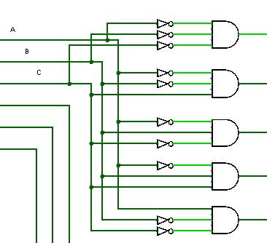
Figura 1. Decodificador de 6 bits para ligar as colunas
O trecho do circuito na figura 1, mostra como é ligada as colunas, onde as entradas A, B e C determinam qual coluna será ligada.
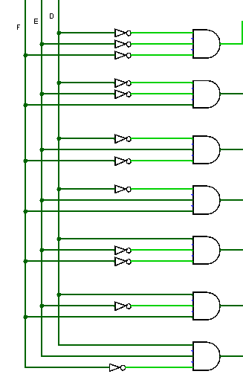
Figura 2. Decodificador de 6 bits para ligar as linhas
O trecho do circuito da figura 2, mostra como é ligada as linhas, onde as entradas D, E e F determinam qual linha será ligada.
A expressão usada no decodificador de 6 bits foi: Depois do circuito fazer a decodificação da entrada dos números binários para a matriz de LEDs, agora ele vai fazer a comparação entre os números binários determinados pelo desenvolvedor e os números binários de entrada do jogador.
O circuito comparador possui 6 bits de entradas, que são para o jogador colocar o número binário desejado para acertar o “pixel alvo”, assim, quando o jogador acertar o alvo, a saída do circuito será 1, indicando que o alvo determinado pelo desenvolvedor foi atingido e consequentemente uma LED verde externa a matriz irá acender indicando que o jogador acertou, caso contrário, a saída do circuito será 0 e uma LED vermelha externa irá acender.
Para desenvolver o circuito foram usadas 2 tipos de portas lógicas: AND e OR. A porta OR tem a saída com nível lógico alto (1) quando suas entradas são diferentes, logo, quando são iguais, a saída é nível lógico baixo (0).
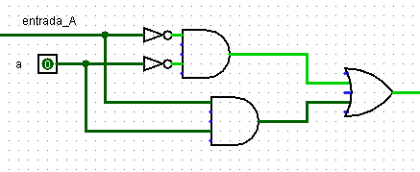
Figura 3. Circuito comparador
Em cada entrada tem esse circuito ligado, onde “entrada_A” é a entrada do desenvolvedor e “a” é a do jogador . As entradas são processadas na porta AND com NOT nas entradas e uma outra porta AND, depois suas saídas servem de entrada para a porta OR que envia sua saída para a porta AND, que vai fazer a comparação entre o outro bit (é comparado de dois em dois bits) que por último, envia para uma porta AND de três entradas, como mostrado na figura 4.
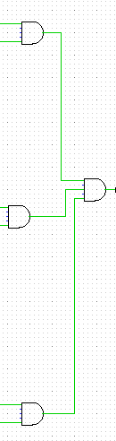
Figura 4. Comparação final
Dependendo da saída do comparador a LED vermelha ou verde acenderá, se a saída for 1, a LED verde vai acender, caso contrário, a LED vermelha vai acender indicando que o jogador não acertou.
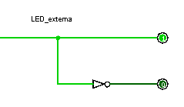

Figura 5. LEDs externas
Depois de comparado os bits, a matriz de LEDs só acenderá mostrando a resposta caso o jogador tenha acertado o alvo, caso contrário, ela ficará apagada pronta para outra jogada. Para isso foi feito um circuito decodificador, que tem 13 bits de entradas, sendo 12 bits as saídas do decodificador mostrado na figura 1 e na figura 2 correspondentes a coluna e as linhas, e mais 1 bit que vem do circuito comparador mostrador na figura 4. Para a construção dele foram utilizadas as portas AND e a porta NOT, ou inversora.
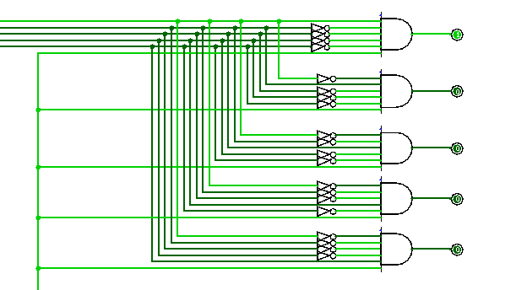
Figura 6. Decodificador de 13 bits para ligar as colunas
O circuito mostrado na figura 6, liga as colunas da matriz caso o jogador tenha acertado, caso contrário, todos os bits ficaram em nível lógico baixo (0), indicando que estão desligados.
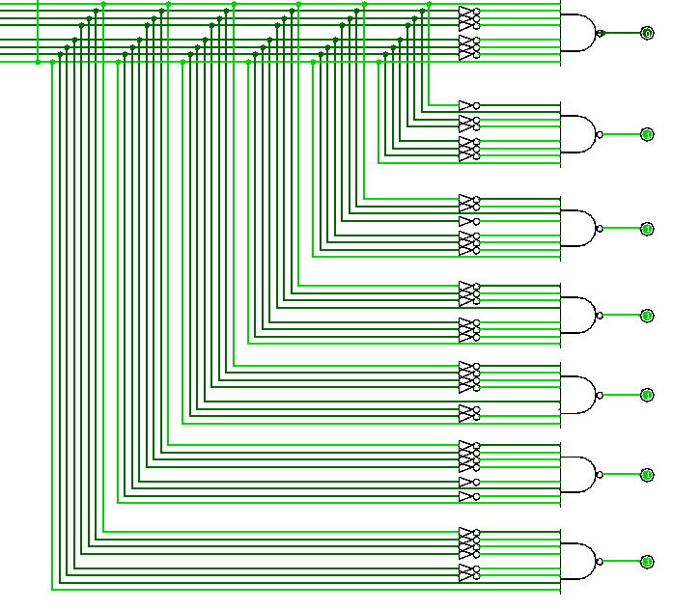
Figura 7. Decodificador de 13 bits para ligar as linhas
Na figura 7, mostra o circuito para ligar as linhas da matriz quando o jogador acerta a posição, caso contrário, todos os bits ficaram em nível lógico alto (1), porque para desligar as linhas da matriz devemos colocar bit 1 em todos os pontos para que fiquem desligados.
A expressão do decodificador de 13 bits foi:

3. Conclusão
Todos os objetivos, testes e especificações pedidas foram concluídas com êxito, nos proporcionando conhecimento e melhor interpretação de como funciona um hardware, uma tabela verdade, um circuito digital e suas portas lógicas.

4. Referências
Toda matéria (2018) “Tabela verdade”, https://www.todamateria.com.br/tabela-verdade/, Abril.

